EMF (B)
--- Frank Orthey 2024/03/29 16:01
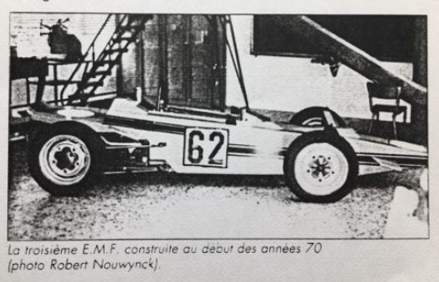
EMF, Foto: Archiv Dominique Nussbaumer, Historische Formel Vau Europa e.V.

Geschichte
Basisbeitrag von Dominique Nussbaumer
Obwohl die „Ecole Moyenne d'Etat de Flobecq“ („EMF“) nie offiziell als Hersteller bei Meisterschaften aufschien, baute sie zwischen 1968 und 1973 vier verschiedene Formel Vau-Fahrzeuge. Robert Nouwyck, ein dynamischer Lehrer für Automobilmechanik konnte die Leidenschaft vieler Schüler wecken, indem er sie in praktischer Anwendung der Kursinhalte vier verschiedene Formel Vau bauen liess. Zuvor, anfang der 1960-er Jahre, waren in den Schulklassen Karts gebaut worden. Nach sorgfältigem Studium des Apal und des Lova auf der Racing Show von Bruxelles, wurde der erste Formel Vau 1968 gebaut. Der zweite wurde als Zulieferung für SART (Jean de Laet) gebaut. Der dritte Formel Vau, mit seiner Keilform Verkleidung dem SART recht änlich, wurde an einen Rennfahrer aus Bruxelles verkauft, wärend der vierte, aufgrund des Niedergangs der Formel Vau Meisterschaft Mitte der 1970er Jahre leider nicht verkauft werden könnte. Trotzdem fuhr der vierte Formel Vau mit Nouwyck und einigen Schueler mehrmals auf der Rennstrecke von Nivelles, bis die Rennstrecke geschlossen wurde.

Bauzeit/Baujahre
1968 -1973

Typen und Technik

Konstrukteur(e)
Robert Nouwyck und seine Schüler

Anzahl der gebauten FV- und Super-Vau-Fahrzeuge
4

Firmensitz- und Adresse (historisch, aktuell)

Quellen, Bücher, Websites

Experten und Ansprechpartner
Dominique Nussbaumer, Marc Pierre

